**Hướng dẫn sử dụng và cài đặt:**

Ứng dụng cần truy cập internet để hoạt động nên thiết bị phải được kết nối internet.

Cần cài đặt 2 thư viện volley và Picasso để lấy dữ liệu trực tiếp từ internet.

Người dùng khởi động ứng dụng sẻ thấy được giao diện chính của ứng dụng hiển thị tình hình thời tiết mặc định ở Thành phố Hồ Chí Minh với các thông tin chi tiết về nhiệt độ độ ẩm gió,…

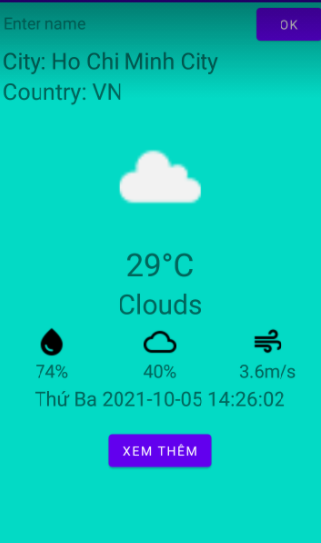

Người dùng có thể nhập tên thành phố hay quốc gia cần tìm vào ô edittext ở trên cùng sau đó ấn OK để tìm địa điểm mình muốn xem thời tiết. (Khi để trống hay nhập sai ứng dụng sẻ trả về kết quả tìm kiếm là Thành phố Hồ Chí Minh).

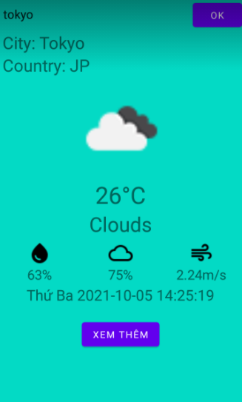

Ở dưới thông tin thời tiết sẻ có Nút “Xem Thêm” để người dùng khi nhấp vào có thể xem thêm thông tinh của thời tiết mà người dùng đã chọn ở những thời gian tiếp sau dưới dạng 1 danh sách.

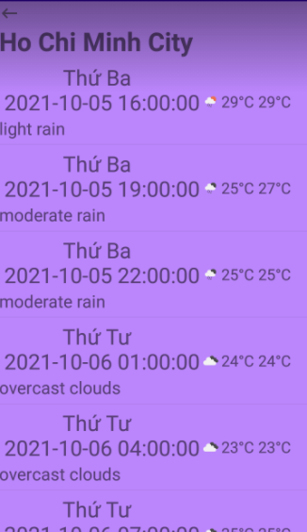

Khi xem xong người dùng nhấn vào mũi tên quay lại để trở về giao diện chính.